Итоги реализации на территории автономного округа отраслевых проектов

ФНС России по повышению прозрачности деятельности предприятий общественного питания, рынков и торговых центров

Добрый день, уважаемые слушатели!
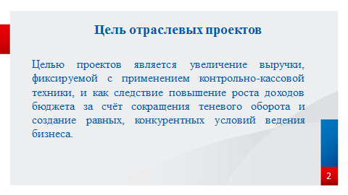
Целью отраслевых проектов является увеличение выручки, фиксируемой с применением контрольно-кассовой техники, и как следствие повышение роста доходов бюджета за счёт сокращения теневого оборота и создание равных, конкурентных условий ведения бизнеса.
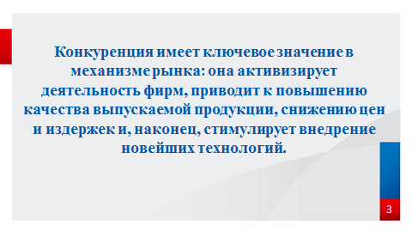

В современных условиях развития экономики вопросы конкуренции приобретают особую актуальность. Конкуренция имеет ключевое значение: она активизирует деятельность фирм, приводит к повышению качества выпускаемой продукции, снижению цен и издержек и, наконец, стимулирует внедрение новейших технологий. Конкуренция всегда служит предпосылкой возникновения и развития нечестной конкуренции. Недобросовестная конкуренция требует контроля со стороны государства, так как служит источником проявления теневой экономики, что может негативно отразиться на экономике страны в целом.

Сокрытие выручки, неприменение контрольно-кассовой техники, и как следствие, неуплата налогов, являются одним из самых распространенных методов недобросовестного соперничества, как на рынке, так и в предпринимательской среде в целом.
Так, в рамках реализации Проектов налоговыми органами проводятся мероприятия, направленные на побуждение к повсеместному применению в установленных законом случаях контрольно-кассовой техники, что позволит увеличить налоговые поступления и в конечном итоге будет способствовать созданию благоприятной конкурентной среды ведения бизнеса для добросовестных участников рынка.
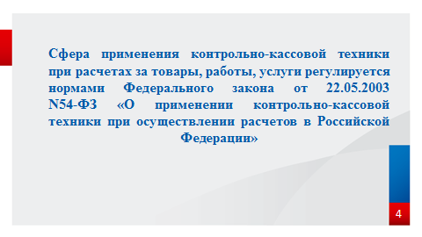

Применение онлайн ККТ на сегодняшний день является обязательным в соответствии с Федеральным законом Российской Федерации «О применении контрольно-кассовой техники». Стартовавшая в 2016 году реформа ККТ, к 2018-му году охватила большую часть бизнеса. Уже к концу 2020 года онлайн-кассы установили большинство предпринимателей, включая тех, кто применял режимы налогообложения ЕНВД и Патент.

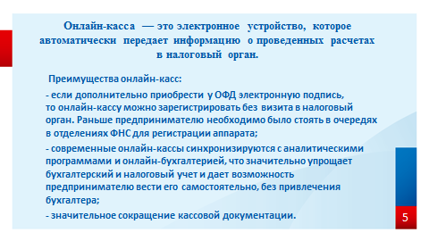

Онлайн-касса — это электронное устройство, которое автоматически передает информацию о проведенных расчетах в налоговый орган.
Оно отличается от ККТ прежнего образца тем, что у него нет ни фискальной памяти, ни электронной контрольной ленты защищенной (ЭКЛЗ). Вместо них онлайн-кассы имеют фискальный накопитель. Это программно-аппаратное шифровальное (криптографическое) средство, которое хранит и защищает информацию о платежах. Фискальный накопитель находится в опломбированном корпусе и содержит ключи для шифрования данных, которые пересылаются в налоговый орган по Интернет.
С 1 февраля 2017 года регистрируются новые кассовые аппараты только с обязательной функцией онлайн-передачи данных о наличных расчетах. Это значит, что если предприниматель должен работать с ККТ, то он обязан использовать ККТ в виде онлайн-кассы.
Кроме приобретения кассового аппарата, нужно заключить договор с оператором фискальных данных (ОФД) и приобрести фискальный накопитель. ОФД — организация, которая имеет государственное разрешение на хранение и передачу в налоговую фискальных данных (данных о налогооблагаемых расчетах).
Список аккредитованных операторов фискальных данных можно найти на официальном сайте ФНС.

Преимущества онлайн-касс:
- если дополнительно приобрести у ОФД электронную подпись, то онлайн-кассу можно зарегистрировать без визита в налоговый орган. Раньше предпринимателю необходимо было стоять в очередях в отделениях ФНС для регистрации аппарата;
- современные онлайн-кассы синхронизируются с аналитическими программами и онлайн-бухгалтерией, что значительно упрощает бухгалтерский и налоговый учет и дает возможность предпринимателю вести его самостоятельно, без привлечения бухгалтера;
- значительное сокращение кассовой документации.

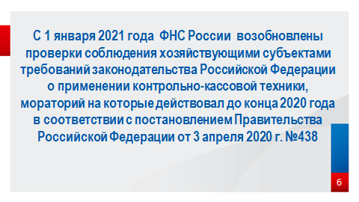

С 1 января 2021 года Федеральная налоговая служба возобновила проверки соблюдения хозяйствующими субъектами требований законодательства Российской Федерации о применении контрольно-кассовой техники, мораторий на которые действовал до конца 2020 года в соответствии с постановлением Правительства Российской Федерации от 3 апреля 2020 г. №438
В настоящее время ФНС России проводит мероприятия по выявлению налогоплательщиков, которые нарушают требования о применении ККТ, в том числе посредством постоянного мониторинга расчетов, подлежащих проведению с обязательным применением онлайн-ККТ, для включения в планы проверок и проведения соответствующих контрольных мероприятий.

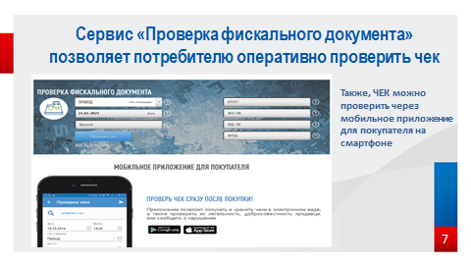

Также необходимо отметить, что любой гражданин, чей телефон имеет доступ в Интернет, может скачать разработанное налоговой службой бесплатное мобильное приложение «Проверка чека». С помощью этой программы можно быстро и легко проверить легальность кассового чека и, в случае обнаружения нарушения, в том числе, невыдачи чека, тут же, через мобильное приложение, направить жалобу в ФНС России.

Проверить кассовый чек можно двумя способами:
- посредством сканирования QR-кода, напечатанного на кассовом чеке (с использованием камеры мобильного устройства);
- путем введения платежных данных вручную по предложенной форме (все данные для ввода размещены на кассовом чеке).

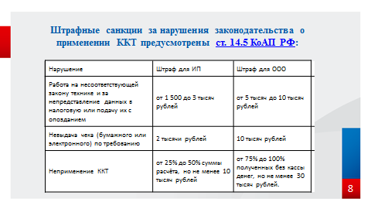

Штрафные санкции за нарушения законодательства о применении ККТ предусмотрены Кодексом Российской Федерации об Административных нарушениях. Срок давности привлечения к административной ответственности в соответствии с данным Кодексом составляет один год.
За нарушение законодательства Российской Федерации о применении ККТ Кодексом предусмотрена административная ответственность. В частности, налагается административный штраф: на должностных лиц в размере от 1/4 до 1/2 суммы расчета без применения кассы, но не менее 10 тысяч рублей; на юридических лиц - от 3/4 до полной суммы расчета без применения кассы, но не менее 30 тысяч рублей.
За повторное нарушение в случае, если сумма расчетов без применения кассы составила, в том числе в совокупности, 1 млн рублей и более, влечет в отношении должностных лиц дисквалификацию на срок от одного года до двух лет; в отношении индивидуальных предпринимателей и юридических лиц - административное приостановление деятельности на срок до 90 суток.

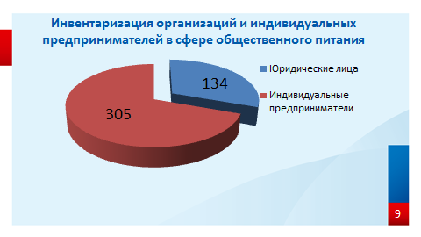

По результатам анализа проведенного в рамках реализации проекта «Общественное питание» на сегодняшний день установлено, что в автономном округе осуществляют свою деятельность в сфере общественного питания:
- 305 индивидуальных предпринимателей;
- 134 юридических лица.
По результатам анализа также установлено, что не все предприниматели и организации, осуществляющие свою деятельность в данном направлении, применяют ККТ.
Так, по состоянию на 01.03.2021, установлено что 33 субъекта осуществляют свою деятельность без применения ККТ. Данные налогоплательщики были включены налоговыми органами в планы проверок ККТ. По результатам проведенных мероприятий по состоянию на 01.06.2021 из 33 не имеют зарегистрированной ККТ 13 субъектов. Работа с данными налогоплательщиками будет продолжена.

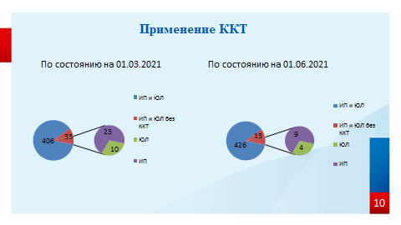
По результатам проведенного анализа в рамках реализации проекта «Исключение недобросовестного поведения на рынках» на сегодняшний день фактически зарегистрирован 1 розничный рынок «Дары Ямала»
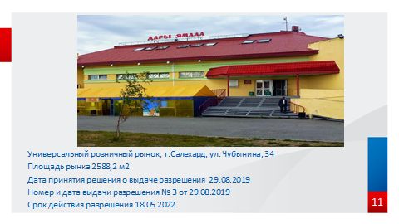
Характеристика:

- Универсальный розничный рынок,
- Адрес г.Салехард, ул. Чубынина, д. 34
- Площадь рынка 2,5 тыс. м2
- Дата выдачи разрешения 29.08.2019
- Срок окончания действия разрешения 18.05.2022
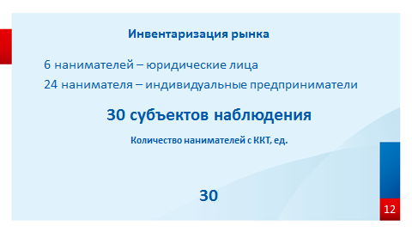
Управлением налоговой службы округа проведена инвентаризация рынка, в результате чего установлено, что на его территории осуществляют свою деятельность 6 нанимателей – юридических лиц и 24 нанимателя – индивидуальных предпринимателей, всего 30 субъектов.
Анализ показал, что не все предприниматели, осуществляющие свою деятельность на данном рынке, применяли ККТ. Было установлено, что у 3 субъектов наблюдения ККТ не зарегистрирована.
По итогам проведенной кампании уже на 10 марта 2021 года на территории розничного рынка «Дары Ямала» был достигнут 100%-ный охват применения ККТ субъектами предпринимательской деятельности, обязанными применять ККТ в установленных законом случаях.
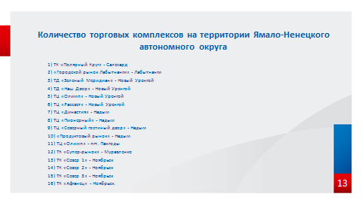
Что касается торговых комплексов, то на территории автономного округа установлено 16 таких объектов:
- ТК «Полярный Круг» - Салехард
- «Городской рынок Лабытнанги» - Лабытнанги
- ТД «Зеленый Меридиан» - Новый Уренгой
- ТД «Наш Двор» - Новый Уренгой
- ТЦ «Олимп» - Новый Уренгой
- ТЦ «Рассвет» - Новый Уренгой
- ТЦ «Династия» - Надым
- ТЦ «Пионерный» - Надым
- ТЦ «Северный гостиный двор» - Надым
- «Продуктовый рынок» - Надым
- ТЦ «Олимп» - пгт. Пангоды
- ТК «Север 1» - Ноябрьск
- ТК «Север 2» - Ноябрьск
- ТК «Север 3» - Ноябрьск
- ТК «Афганец» - Ноябрьск.
- ТК «Супер-рынок» - Муравленко

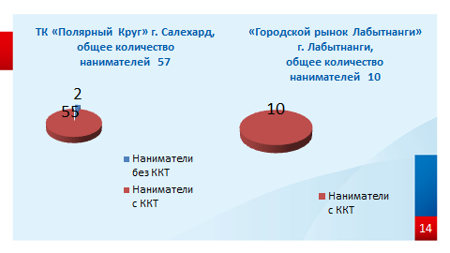
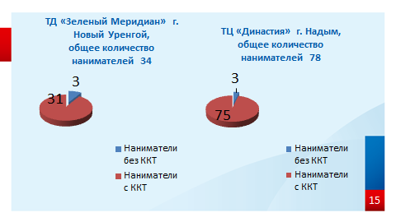
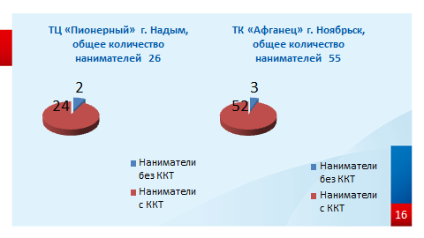
По состоянию 01.06.2021 из них проведена инвентаризация в отношении 6 торговых комплексов.
По результатам проведенных проверок установлены субъекты с незарегистрированными ККТ:
- ТК «Полярный Круг» - не зарегистрировано ККТ у 2-х предпринимателей;
- ТД «Зеленый Меридиан» - у 3-х;
- ТЦ «Династия» - у 3-х ;
- ТЦ «Пионерный» - у 2-х;
- ТК «Афганец» - у 3-х не зарегистрировано ККТ.
В отношении данных налогоплательщиков продолжается разъяснительная работа о необходимости применения ККТ при осуществлении предпринимательской деятельности.

Таким образом, как мы видим из представленной информации, даже в таком благополучном регионе, как Ямало-Ненецкий автономный округ, многие организации и индивидуальные предприниматели уводят свои доходы в серый сектор экономики.
Именно на искоренение подобного явления и направлены данные проекты. При этом при обелении данной среды, автоматически начнут уходить методы недобросовестной конкуренции.
Напомню, что выявить нарушителей поможет и гражданский контроль. Передать в налоговые органы информацию об объектах общественного питания и точках торговли, в которых обслуживание производится без применения ККТ, можно с помощью онлайн сервиса «Обратиться в ФНС России».

Спасибо за внимание!

Вопросы:
1. А почему решили создать именно отраслевые проекты по общественному питанию и рынкам? Какие вообще могут быть нарушения по ККТ?

Ответ: Согласно статистике, именно в этих сферах наиболее часто встречаются такие нарушения законодательства как:
- неприменение контрольно-кассовой техники, так, например, участились случаи, когда продавец требует от покупателя (клиента) совершить перевод денежных средств за проданный товар или оказанную услугу по номеру телефона на банковскую карту,
- реализация товара без пробивки кассового чека, которая может быть и с зарегистрированной ККТ,
- невыдача чека;
- выдача чека с некорректными реквизитами, например, в чеке не указаны или неверно указаны дата, время и место (адрес) осуществления расчета и другие обязательные реквизиты.

2. А как быть человеку, который хочет работать в сфере общественного питания? Например, печь торты дома. Ему тоже необходимо оформлять ККТ и вести всю необходимую отчетность?

Ответ: С 2019 года предприниматели с определенными видами деятельности, у которых нет работников и годовой доход составляет менее 2 миллионов 400 тысяч рублей, имеют право применять налог на профессиональный доход. На ближайшие 8 лет это пилотный проект, все ставки останутся неизменными: 4% с дохода если продаешь товар или оказываешь услуги физическому лицу, и 6% в случае сотрудничества с ИП или компанией.
Внедрение налога на профессиональный доход позволило миллионам граждан заниматься любимым делом и при этом платить налог с доходов по пониженной ставке без предоставления какой-либо налоговой отчетности и визитов в инспекцию. Кстати, так называемый «налог для самозанятых» это один из успешных примеров глобальной цифровизации службы.

